出土文献与古文字研究青年学者访谈011：陈絜

编者按：为了向青年研究人员和在读学生提供学习、研究出土文献与古文字的经验，复旦大学出土文献与古文字研究中心约请从事相关研究并卓有成就的部分学者接受我们的访谈，题为“出土文献与古文字研究青年学者访谈”，由“古文字微刊”公众号、出土文献与古文字研究中心网陆续发布。衷心感谢各位参与访谈的学者。

个人简介
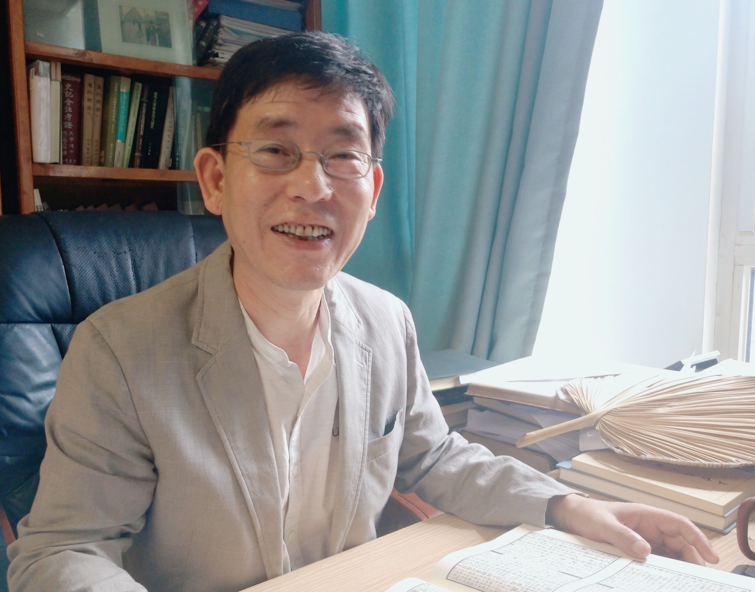
陈絜，男，浙江宁波人，历史学博士，南开大学古籍与文化研究所教授，主要从事出土文献与先秦古史研究，出版有《商周姓氏制度研究》、《商周金文》等小册子，在《历史研究》、《中国史研究》、《文史》、《汉学研究》、《中华文史论丛》等刊物发表学术论文70余篇，另有《籀䯧述林》、《左庵集》等点校整理成果。
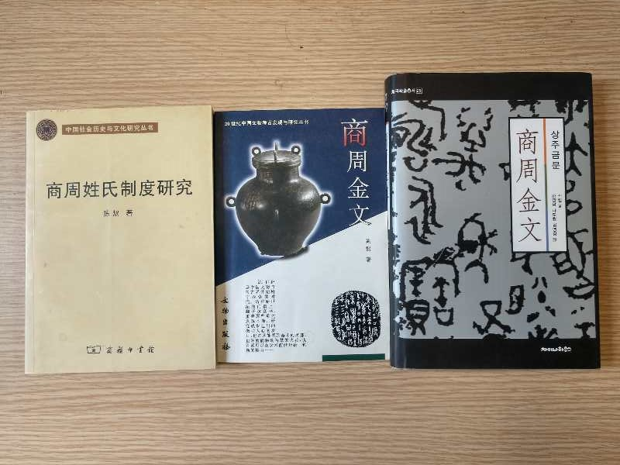
出版书籍

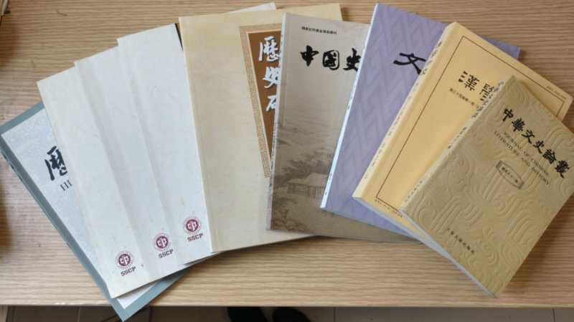
学术论文发表刊物

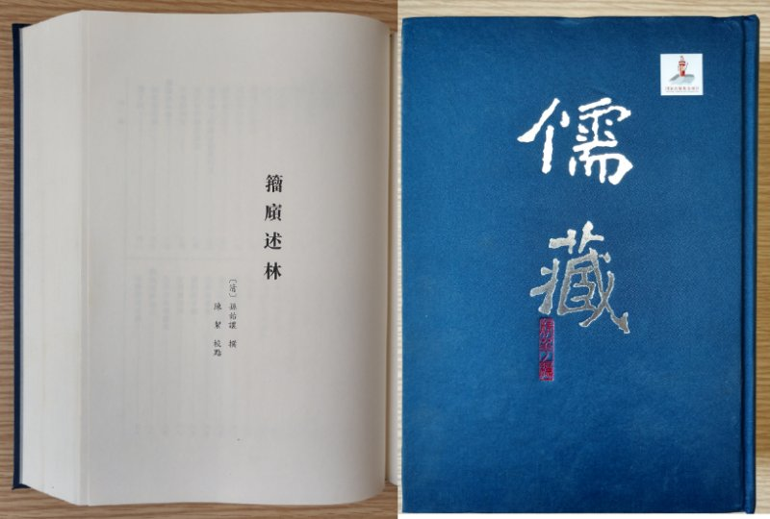
《籀䯧述林》

一、请介绍一下您学习和研究出土文献与古文字的经历。
出土文献研究是一门综合性极强的学问，涵盖文献学、历史学、古文字学与考古学等多种学科，从业者亦各有专攻各具擅长，本人主要从事先秦古史研究，所以涉及甲骨、金文与竹简等出土文献资料。
我对出土文献的系统接触，从硕士研究生阶段开始。当时我导师赵伯雄先生在南开古籍所开有一门以《说文》为主的文字学专业课，但只上了一节，就被先生“赶出”教室，他命我上图书馆摹抄《殷周金文集成》。起因是我在大学阶段曾粗粗接触过《文字蒙求》、《说文解字》及《段注》等书，也翻阅过唐兰先生《古文字学导论》、《中国文字学》等教材。当时南开大学图书馆所藏《集成》只有15册（其余3册或许是被人借走后长期未还），大概用了一个学期的时间，草草过录一遍，算把古文字学的课程应付了过去。现在想来，那个学期对我后来的研究非常重要。那个时候，朱凤瀚先生在南开历史系也开古文字的课程，以甲骨分期断代及金文专题研究为主，我也跑去蹭课。朱先生有一本自编的黄皮讲义，很薄，多与先生当时的研究直接关联，所选材料精到而前沿，让我初步领会了出土文献对古史研究的重要性。
1997年硕士毕业，我又随朱先生攻读历史学博士学位，当时的方向为“出土文献与古史研究”，甲骨金文资料便成了天天需要接触的基本材料。可惜的是，为了尽快完成博士学位论文，《甲骨文合集》等多是翻阅摘抄，以找“有用”资料为目的，效果可以想见。当时整个学校居然没有一套《殷墟甲骨刻辞类纂》，这也是很让人诧异的事。据说，那是南开办学最困难的时期，教工工资多靠银行借贷。
2000年7月博士毕业，我留南开古籍所工作。与现在不同，20年前的“青椒”，工作压力还不算大，没有开课“毁人”的任务，所以能够朝八晚十，除去一日三餐（当时住在南开西南村11号楼，离学校图书馆三分钟路程），天天与学生抢座。目标只有一个：把南开所藏所有甲骨资料都摹抄一遍，夯实基础，不带其他任何功利目的。这样的生活状态，整整持续了两年，算是弥补了博士阶段所留下的“不读书”的缺憾。我由衷感激赵先生给我提供的宽松科研环境。
上世纪末，电脑还没有普及，各种数据库建设尚处萌芽状态，甚至还属“概念”阶段，资料基本以纸本为主。复印很贵，口袋没钱，所以手抄、做卡片是当时普遍的习惯，这与我们的老师辈没有多大区别。每写一篇习作，都需要将相关材料从头到脚翻上一、两遍，甚至更多，原始材料上的丢三落四，都属寻常事，竭泽而渔，根本做不到。那个时候，硕士学位论文3万字左右，博士学位论文，多控制在5号字排印200页以内，不像如今这般厚。好处是，当时学生对每条材料吃得比较透彻，推演能力也比较强，极少有不加分析罗列资料的毛病。
经过近三十年的摸索，我对甲骨、金文的总体情况还算熟悉，竹简则是有选择地研读，主要关注点在战国文书类简牍。

二、您目前主要的研究领域有哪些？该领域今后的预想研究或拟待研究的方向和课题有哪些？
2007年，我的博士学位论文《商周姓氏制度研究》经修改后由商务印书馆正式出版，读博以来所关注的上古姓氏与社会问题之研究，算是告一段落。此后，便将工作重心转移到商周基层聚落与基层社会的讨论上，数年间陆陆续续发表了十余篇文字，稍有影响的是《周代农村聚落初探——以西周金文资料为中心的考察》、《里耶“户籍简”与战国末期的基层社会》二文，此外如《琱生诸器铭文综合研究》，自认为还说得过去。
商周基层聚落研究，原本是作为专著来写的，出版社提前打出了广告，学界同仁也多有垂注，但至今依然没能截稿。个中原因，是商代部分的写作陷入了困顿，殷墟甲骨中大量的聚落信息，也即数百个大小地名，无法落到实处，甚至坐落范围与方位都是歧见迭出，无从取舍。由此，个人的研究重点又转向甲骨金文地理，希望通过系统的梳理，为相关研究提供一个相对确凿的地理空间。这就是近年来本人深陷商周地理“泥淖”而无法自拔的根源，但最终还是会回到商周国家与社会这一主题上去的，希望师友们再给点时间。
不过，梳理甲骨金文地理、地名等问题，对理解与重建商周古史意义还是比较大的，很多过去聚讼不已的问题，现在多能作出合理的解读。诸如晚商诸侯与方伯的地理分布及民族问题、殷墟聚落性质与殷商国家形态、商周时期血缘与地缘关系是否互斥、上古文明进程有何独特之处、夏王朝是否存在又应该从何地寻其源头等，似乎都能一以贯之地得以解释。而且，此项工作对甲骨金文疑难文字的考释与甲骨缀合及性质判断等，也有一定帮助。总之，地理问题清楚了，上古史中的方方面面，都还有重新再做的机会。对初涉出土文献与先秦史的青年学子而言，此后的论文选题，恐怕会容易许多。最近卜辞金文地理研究，似乎有了一些热度，参与讨论的学者也多了起来，这是好事，由衷高兴。

三、您在从事学术研究的过程中，在阅读、收集资料、撰写论文、投稿发表等方面有什么心得体会？
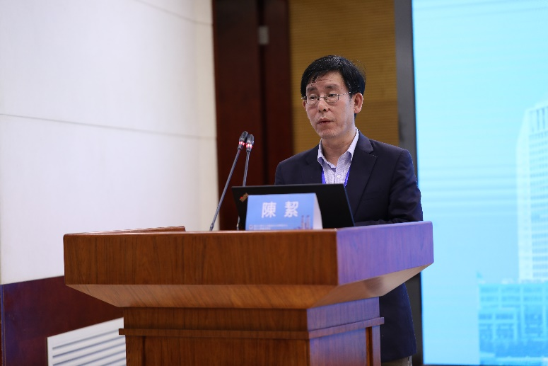

书底，是前辈学者经常会提到的一件事。对每个研究者而言，除了广泛阅读相关领域的书籍，至少得有一部经典是认真细读过的，做到烂熟于胸当然更好。读研究生的时候，赵先生给过我一个文献学的基本书目，并要求在《左传》、《史记》与《汉书》中挑一部作书底。我比较懒，全凭部头大小的错觉而选了《左传》，除了反复阅读，还有就是逐条抄录经传文字，重要材料再另作卡片，按主题排入卡片盒。后来干脆就是点读汲古阁本《春秋左传正义》。选汲古阁本，主要是字大，行款清晰，还有不少错误，可以用来作旧学的训练。直到现在，我们的研究生依然秉持这一习惯，入学第一年的主要任务，就是从头到尾点读汲古阁本《左传正义》与摹写《殷周金文集成》。
资料收集，现在方法多而新，由不得我这样的落伍者置喙。但这里需要提醒的是，基本材料还得踏踏实实地逐字逐句细读，由检索手段所得者，往往是零散的断章取义的东西，是树木，不是森林，而且很多看似无关的重要材料会被遗漏。
至于论文撰写与投稿，其实是水到渠成的问题，每一个学者都有被杂志社拒稿的经历。初学者要勤写勤练勤修改，但投稿要慎重，真正文字、逻辑、材料解读与观点各方面都成熟了，再试投不迟，这样被退的概率就会降低许多。文稿尽量投大刊、名刊，相应的制度比较规范，暗箱操作的可能性微乎其微。即便稿子被退，审稿专家的意见亦弥足珍贵，对论文的修改与个人专业水平的提高，帮助极大。古人讲“文章千古事”，所以要懂得“爱惜羽毛”，切勿投机取巧。
出土文献类的稿件发表难度大，所以选题应讲究些。要知微见著，要小题大作，不能就事论事地释读出某个字、解释完某个词就了事，要有一定的拔高，让杂志编辑与匿审专家知晓，我们的文章其背后是否还有更大的学术思考。出土文献属“冷门绝学”，我们这些人存在的价值，就是让冷门不冷，令绝学不绝，要考虑受众的阅读体验，要让普通读者了解出土文献学科存在的意义，进而引导更多的人“入伙”，不断壮大研究队伍。所以，遣词造句上要下功夫，行文要准确简洁，逻辑得清楚，少用长句复句，少说车轱辘话。己之昏昏，欲人昭昭，难。
如今新出材料层出不穷，预流当然可以，也应该。但要懂得舍、守二字，要有比较长远的学术规划，将精力集中放在自己感兴趣的几个主题上。不可一味跟风，追新之作，一时应景尚可，但很难长久留存，更不容易形成作为一名学人的标签性质的个人学术特色。

四、对您迄今为止的学习和研究影响较大的著作或学者有哪些（或哪几位）？
对本人影响较大的学者很多，如段王、孙诒让、王国维、于省吾、唐兰、张政烺、陈梦家、李学勤诸先哲及裘锡圭、林沄等先生，他们的著作，基本可归入案头书而需时时温习。
当然，我的两位导师给予的影响更为真切。赵师从一字一句开始，手把手教会我如何读书与写作。他强调基础，强调读书的顺序，更强调一个“通”字，引领我走上踏实治学的道路。先生淡泊世俗名利，胸襟坦荡，人如其文，干干净净。赵师的风骨气度，虽不能至，心向往之。
朱师传授给我的则是学术研究中的“不苟同”。我认识先生有二十五六年了，忝列朱门也足足二十三年。如此长的时间里，朱师始终允许我对他的学术观点提出不同意见。师徒二人，每每会就某件器物、某个问题、某个结论，在黑板上一一列出各自的根据，先是商讨，进而“争论”，有时甚至还会面红耳赤。对于我的“大不敬”与无知无畏，先生总能包容，无论对错，不以为忤。用同门刘源兄的话来讲，那是纵容。所以，“不苟同”成了南开出土文献团队的传统，我与我的学生，如今依然这样做，学术上的对错是非，资料说了算。
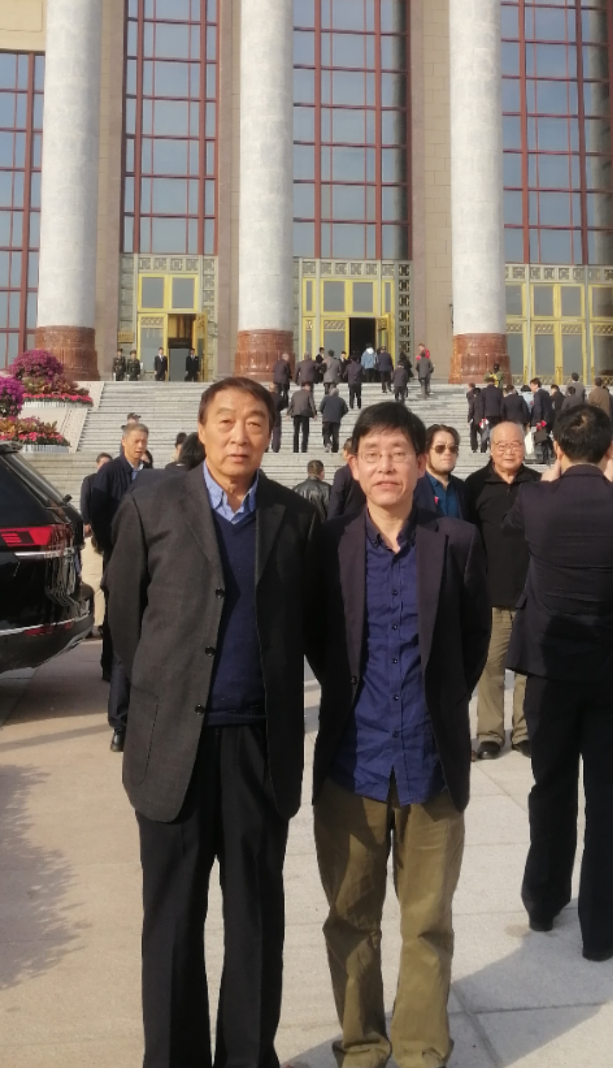
朱凤瀚先生与陈絜先生

五、请结合您的学习和研究经历，为初学者提供一些建议。
出土文献研究，好比是人的一只手，它有五个指头，修短不一。所以相关学科如文献学、历史学、考古学等，多少都要学一点懂一些。但又不能平均用力，得有自身的研究特长。简言之，一专多能。
治学须有怀疑精神，对权威，对师长，要尊重，这是为人为学的本分，但切忌盲从。对不同观点意见，要包容，切勿党同伐异，更不可在言辞上较短长。
文章撰写多用盖词，哪怕你的结论完全正确。其实，就人文学科而言，恐怕也没有人敢说自己是完全正确的。谦虚没坏处。

六、在数字化和信息化的时代，电脑技术或网络资源对您的研究具有什么样的影响或作用？
数字信息化时代，对收集资料，了解学术前沿动态，当然是更便捷了，但浮躁的弊端亦日渐显露。对研究者而言，万变不离其宗，还得踏踏实实地打好基础，认认真真地研读原始资料，从史料中找问题找答案，方为正途。

七、出土文献与古文字研究与众不同的一点，在于许多论文或观点是发布在专业学术网站上甚至相关论坛的跟帖里的，您如何看待这一现象？您对相关的学术规范有何认识或思考？
说来惭愧，本人极少关注网站网文。在此斗胆给活跃在网站上的年轻人一点不太成熟的建议：还是遵从现有体制为好，毕竟网文在今后考评、升等、职称等问题上，一概不作数。现实很残酷，把网站让给大佬们玩吧，咱们暂且埋头读书，把自己的独得之秘早日转化为铅字。
学术研究贵在创新，贵在自得，贵在诚信。攘窃他人成果的红线，万万不可触碰，摽窃是读书人的奇耻大辱。某些“聪明人”，专以“借鉴”他人想法为能事，这种欺世盗名的事，切毋效仿。还是一句话，读书人当爱惜羽毛。

八、您如何处理学术研究与其他日常生活之间的关系？学术之外您有何锻炼或休闲活动？
感觉学术就是日常生活的一部分，与吃饭、睡觉、做家务没啥区别。
抽烟、喝茶与熬夜，坏习惯几乎占全。年轻时偶尔还能打打乒乓球，现今成了一种奢望。对退休翘首以盼，希望早日享受该有的休闲娱乐与自由，届时遛狗遛鸟广场舞，样样不落。

感谢陈絜先生接受访谈。本文所有图片均蒙陈先生提供。

